Дни здоровья в МБДОУ «Детский сад №17 «Золотая рыбка» комбинированного вида»

Я хочу здоровым быть -
Буду с лыжами дружить.
Подружусь с закалкой,
С обручем, скакалкой,
С теннисной ракеткой.
Буду сильным, крепким!

Физкультурно-оздоровительное направление является одним из приоритетных в работе коллектива МБДОУ «Детский сад №17 «Золотая рыбка» комбинированного вида». Поэтому ежегодно в МБДОУ проводятся физкультурные праздники, посвященные всемирному Дню здоровья. Праздники проходят интересно и увлекательно. Для детей организуются веселые спортивные состязания и эстафеты. Дети читают стихи о здоровом образе жизни, отгадывают загадки, участвуют в конкурсах, танцуют и поют.
Так на праздник «Чистота – залог здоровья» в подготовительных группах к детям попали злобные микробы. Но дети не испугались, а победили их вместе с Мыльной Феей с помощью простой воды и мыла. На празднике «Здоровье в порядке - спасибо зарядке» ребята старших групп помогли Буратино полюбить спорт и физкультуру. Дети средних групп попали в «Королевство волшебных мячей» и спасли жителей королевства от коварной старухи Простудихи. Малыши на празднике «Поможем Мишке - Топтыжке» научили Мишку - Топтыжку делать зарядку и с удовольствием поиграли с ним в подвижные игры.
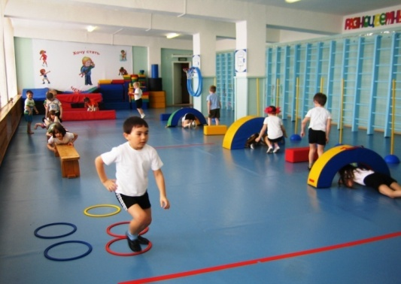
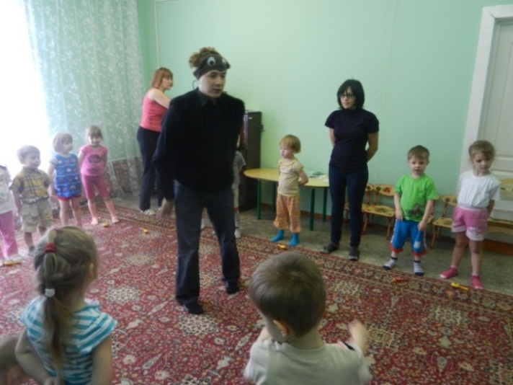

Настоящим украшением праздников здоровья стали детские рисунки, представленные на конкурс «Здоровый я – здоровая страна». В конкурсе приняли участие дети и родители всех возрастных групп МБДОУ «Детский сад №17 «Золотая рыбка» комбинированного вида». Темы работ были разнообразны: «Спорт – это здоровье», «Папа, мама, я – спортивная семья», «Овощи и фрукты – полезные продукты» и др. Лучшие работы были представлены на городской конкурс.
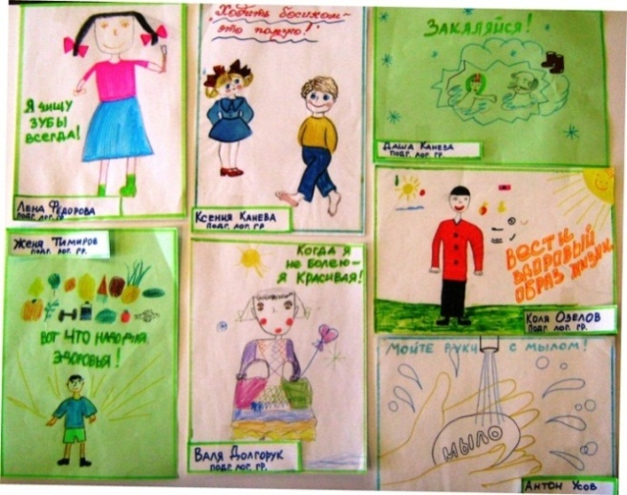
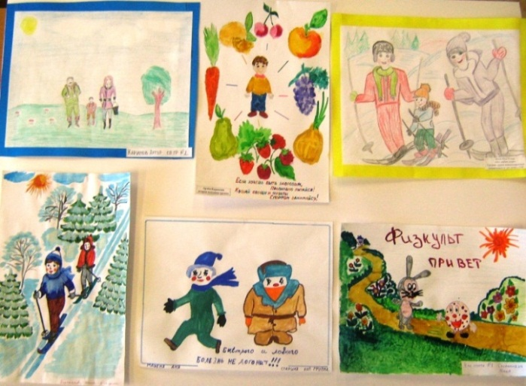

День здоровья обязательно включает в себя познавательную часть. Ведь так важно знать о пользе регулярных физических упражнений и поддержания себя в отличной форме, помнить о том, что наше здоровье – это настоящее природное богатство, которое необходимо сохранить на долгие годы.

Дни здоровья, посвященные правильному питанию» в МБДОУ «Детский сад №17 «Золотая рыбка» комбинированного вида»

Человеку нужно есть,
Чтобы встать и чтобы сесть,
Чтобы прыгать, кувыркаться,
Песни петь, дружить, смеяться.
Чтоб расти и развиваться
И при этом не болеть,
Нужно правильно питаться
С самых юных лет уметь.

В МБДОУ «Детский сад №17 «Золотая рыбка» комбинированного вида» был реализован творческий семейный проект «Овощи и фрукты - полезные продукты». Педагогами были оформлены стенды «Готовимся к педагогическому совету», «В помощь воспитателям», «О питании детей и их здоровье», разработаны занятия: «Хлеб - соль кушай, да добрых людей слушай», «Здоровая пища», подобрана методическая литература, статьи из газет и журналов, нетрадиционные собрания с дегустацией блюд родителями, приготовленных поварами детского сада на полдник и ужин. Проведен семинар «Здоровье детей – категория педагогическая», подготовлен видеоматериал об организации питания детей в детском саду, культуре поведения детей за столом, работе персонала кухни детского сада во время приготовления завтрака, обеда, полдника.
В средних группах прошел День здоровья «Русская каша – сила наша». На празднике дети закрепили знания о пользе каши в рационе детского питания. Вспомнили пословицы, водили хоровод, читали стихи, пели песни о каше. Ребята помогли Хозяюшке перебрать крупу, узнали, какие продукты нужны для приготовления каши. А затем превратились в поварят и исполнили шумовым оркестром веселую мелодию.
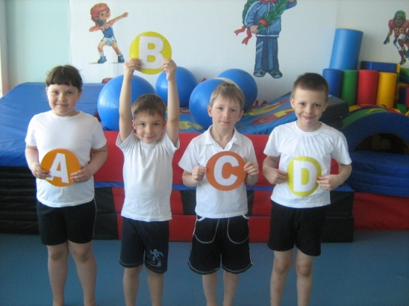
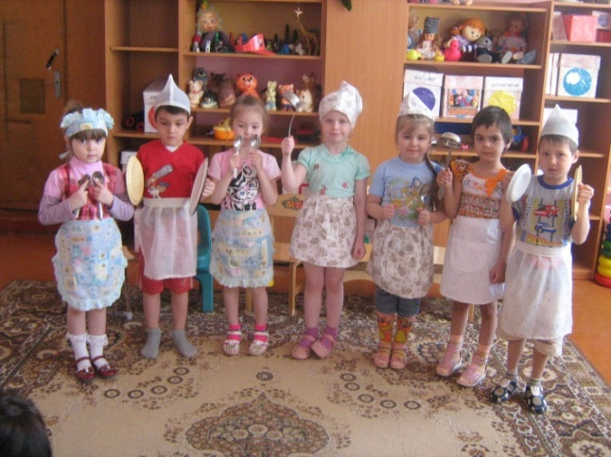

В старших и подготовительных группах прошел День здоровья на тему «Советы Неболейки». На праздник к детям пришел герой Неболейка, который дал советы по правильному и здоровому питанию, рассказал о вредных и полезных продуктах, а его друзья Витамины - о полезных питательных веществах, которые необходимы растущему детскому организму. Дети узнали, что здоровье свое надо беречь, а для этого нужно следить за своим питанием, употреблять в пищу только полезные продукты.
В веселых эстафетах дети «высаживали лук в огороде», «набирали витамины», «варили кашу», а потом «кормили ею малышей». Огромный интерес вызвал опыт с газировкой, который Неболейка показал детям. Опыт показал, что происходит в нашем желудке, если выпить стаканчик «Коллы» и потом съесть сладкую конфетку. В конце праздника дети закрепили свои знания, «отправившись в магазин покупать полезные продукты», и все отлично справились с заданием.
В подготовке к празднику приняли активное участие родители, которые подобрали и красочно оформили информационный материал о витаминах и полезных продуктах питания.
Родители старших групп выпустили газету, где в интересной форме рассказали о пользе овощей и фруктов.
